Alklima / Mitsubishi Electric op de VSK 2024 in Utrecht

Lucht/lucht-warmtepompen nu ook met Hyper-Heating-technologie

- Lucht/lucht-warmtepompen vormen al een breed toepassingsspectrum
- Nieuwe Hyper-Heating-technologie voor de verwarmingsmodus tot -30°C
- Een nieuw ontwikkeld compressor-design garandeert de allerbeste energie-efficiëntie
- Veel verschillende binnenunitmodellen in moderne designs

Utrecht/Alblasserdam, 6 februari 2024 – Naar aanleiding van de VSK 2024 in Utrecht presenteert Alklima / Mitsubishi Electric haar vernieuwde RAC-serie, waarin innovatieve kenmerken en doorontwikkelingen centraal staan. Deze klimaatunits, die geschikt zijn voor single- of multisplit-oplossingen, zijn ontworpen om energiezuinig te koelen of verwarmen in woningen, kleine kantoren of praktijken. Dankzij de vele systeemvarianten zijn er talloze combinatiemogelijkheden. Hierdoor kunnen vermogensbereiken van 1,5 tot 18 kW worden gerealiseerd. De keuze aan binnenunits varieert van plafond- of kanaalunits tot wand- en vloermodellen. Een opvallende functie is de Hyper-Heating-technologie, waarmee de warmtepomp bij lage buitentemperaturen meer vermogen kan leveren.
Om aan de groeiende eisen met betrekking tot veiligheid van de energievoorziening en het groeiende duurzaamheidsbewustzijn te kunnen voldoen, biedt de Hyper-Heating-technologie van de RAC-serie betrouwbare en toekomstbestendige oplossingen. De buitenunitmodellen MUZ-RW, MUFZ-LN, MUZ-FT, MUZ-KW en de MXZ-multisplit-varianten met Hyper-Heating- technologie werden door Mitsubishi Electric speciaal ontwikkeld voor zeer koude klimaatomstandigheden. Deze technologie verbetert de verwarmingsprestaties van de installatie, zelfs onder de meest extreme omstandigheden, met een toepassingsgebied dat zich uitstrekt tot een indrukwekkende -30°C.

Nieuw ontwerp, verbeterde prestaties
Het uitgebreide scala aan toepassingsvermogens van het lucht-lucht warmtepompsysteem is mogelijk dankzij innovaties zoals de geïntegreerde kuipverwarming en een volledig nieuw ontwikkeld compressorprofiel in de buitenunit. Het nieuwe productontwerp bevat een specifiek hardingsproces van de compressorbehuizing, waardoor uitzetting van het metaal wordt verminderd en rendementsverliezen duidelijk worden verminderd. Daarnaast is de wrijving in de compressor verminderd dankzij een speciale coating, wat resulteert in een lagere temperatuur van de compressorbehuizing.
Voor het optimaliseren van de verwarming wordt bij gelijkblijvende uitwendige afmetingen een kleinere compressorbehuizing met vergrote inwendige ruimte en verhoogd compressievolume gebruikt, wat zorgt voor een verbeterde capaciteit, zelfs bij zeer lage buitentemperaturen. De buitenunits van RW- en FT-serie maken bovendien een maximale duurverwarming van maximaal 150 minuten mogelijk. Hierdoor wordt het aantal en de duur van de ontdooicycli verminderd, zodat de units een permanent aangenaam klimaat in de ruimte kunnen handhaven.

Efficiënt, stil en modern
De RAC-serie, uitgerust met Hyper-Heating-technologie, biedt krachtige verwarmings- en koelsystemen met diverse binnenunitmodellen in moderne ontwerpen. Zo biedt de fabrikant bijvoorbeeld met de nieuwe wandunit MSZ-AY een beschikbare en snel inzetbare warmtepompoplossing voor zowel het verwarmen als het koelen op basis van een warmtepomp en de steeds groenere energiedrager stroom. De unit is geoptimaliseerd om zowel de efficiëntie in verwarmings- en koelmodi te verhogen als de reeds lage geluidsemissies met wel 18 dB(A) te verminderen.
Een speciale coating op de warmtewisselaar beschermt effectief tegen verontreinigingen. De deeltjes in de lucht worden nu bijna niet meer vastgehouden in de warmtewisselaar, maar worden opgevangen door filters. Dit zelfreinigingseffect verbetert de hygiëne van de unit en beschermt de warmtewisselaar tegen verontreinigingen, wat de algehele capaciteit verhoogt. Daarnaast wordt de RAC-serie uitgebreid met de nieuwe vloerunit SFZ, ontworpen voor onzichtbare installatie achter een bekleding.
Meer informatie is verkrijgbaar bij Alklima / Mitsubishi Electric, Van Hennaertweg 29, Alblasserdam, e-mail: info@alklima.nl, tel.: +31 78 615 0000, www.alklima.nl
Over Alklima / Mitsubishi Electric
Alklima B.V. is al 30 jaar exclusief importeur van Mitsubishi Electric Warmtepompen en Airconditioning voor Nederland. Hiermee is zij een grote speler in de Nederlandse markt als het gaat om duurzame klimaatoplossingen voor het koelen, verwarmen en ventileren van gebouwen en woningen. Het bedrijf richt zich op het versnellen van de overgang naar een volledig elektrische energievoorziening en het op een slimme en duurzame manier verlagen van de energierekening voor huishoudens, utiliteitsgebouwen en sportclubs. Dankzij de in-house productie van hun duurzame klimaatoplossingen kunnen ze hoogwaardige producten garanderen en de CO2-uitstoot minimaliseren. Met hun kennis, expertise en meer dan een eeuw aan ervaring is Alklima/Mitsubishi Electric de go-to partner voor volledig elektrisch verduurzamen.

---------------------------------------------------------------------------------------------------------------------
Contact

Mediarelaties Alklima / Mitsubishi Electric
Laura van den Berg
laura@koroki.nl
+31 6 27225743

Teksten bij de afbeeldingen:

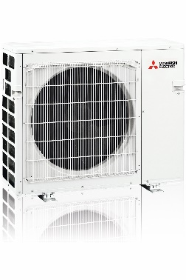
Buitenunit MXZ_2F: De Hyper-Heating-technologie voor de buitenunits van de RAC-serie van Mitsubishi Electric werd speciaal voor zeer koude klimaatomstandigheden ontwikkeld.

Wandunit MSZ-AY: De nieuwe wandunit MSZ-AY biedt hoogste efficiency in de verwarmings- en koelmodus, evenals de laagste geluidsemissies van slechts 18 dB(A).

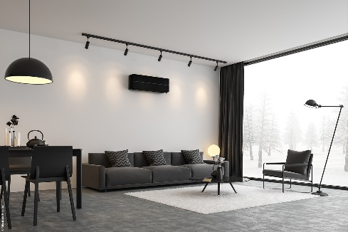

Wandunit_voorbeeld: De keuze aan binnenunits reikt van plafond- of kanaalunits tot aan wand- (op de afbeelding) en vloeruitvoeringen.

Afbeeldingen: Mitsubishi Electric
Datum: 6 februari 2024

